LIÊN HIỆP CÁC HỘI KHOA HỌC  VÀ KỸ THUẬT VIỆT NAM  TRUNG TÂM TƯ VẤN CHỐNG HÀNG GIẢ  VÀ BẢO VỆ THƯƠNG HIỆU | CỘNG HÒA XÃ HỘI CHỦ NGHĨA VIỆT NAM  Độc lập - Tự do - Hạnh phúc
Số: 16/QĐ-PCCP | Hà Nội, ngày 01 tháng 01 năm 2022
QUYẾT ĐỊNH
Về việc ban hành Quy trình tham gia Hệ thống đăng ký
chống hàng giả và bảo vệ thương hiệu

CHỦ TỊCH HỘI ĐỒNG QUẢN LÝ
TRUNG TÂM TƯ VẤN CHỐNG HÀNG GIẢ VÀ BẢO VỆ THƯƠNG HIỆU

Căn cứ quyết định số 388/QĐ-LHHHVN ngày 19/4/2019 của Đoàn chủ tịch Hội đồng Trung ương Liên hiệp các Hội Khoa học và Kỹ thuật Việt Nam về việc thành lập Trung tâm tư vấn Chống hàng giả và Bảo vệ thương hiệu;
Căn cứ Giấy chứng nhận hoạt động khoa học số A-2070/BKHCN của Bộ Khoa học và Công nghệ cấp ngày 10/5/2019;
Căn cứ Điều lệ Trung tâm tư vấn Chống hàng giả và Bảo vệ thương hiệu ngày 19/4/2019 đã được Đoàn chủ tịch Hội đồng Trung ương Liên hiệp các Hội Khoa học và Kỹ thuật Việt Nam phê duyệt;
Xét đề nghị tại Tờ trình số 01/2022/TT-GĐTT của Giám đốc Trung tâm tư vấn Chống hàng giả và Bảo vệ thương hiệu.
QUYẾT ĐỊNH:
Điều 1. Ban hành kèm theo Quyết định này Quy trình tham gia Hệ thống đăng ký chống hàng giả và bảo vệ thương hiệu.
Điều 2. Quyết định này có hiệu lực thi hành kể từ ngày ký.
Điều 3. Hội đồng Quản lý, Giám đốc Trung tâm, các thành viên Hội đồng Khoa học và trưởng các phòng ban, đơn vị có liên quan chịu trách nhiệm thi hành Quyết định này./.

Nơi nhận: | CHỦ TỊCH
- Như điều 3;  - Liên hiệp HKH (để b/c);  - Bộ KH&CN (để b/c)  - Ban Giám đốc PCCP (để t/h);  - Lưu: VT, HĐQL. | Nguyễn Xuân Bình
QUY TRÌNH
THAM GIA HỆ THỐNG ĐĂNG KÝ CHỐNG HÀNG GIẢ
VÀ BẢO VỆ THƯƠNG HIỆU CHO DOANH NGHIỆP & SẢN PHẨM
(Ban hành kèm theo Quyết định số 16/QĐ-PCCP, ngày 01/01/2022 của
Chủ tịch Hội đồng Quản lý Trung tâm tư vấn Chống hàng giả và Bảo vệ thương hiệu)

Trung tâm tư vấn Chống hàng giả và Bảo vệ thương hiệu - PCCP (Center for Anti-counterfeiring and brand protection) là tổ chức khoa học công nghệ công lập theo Quyết định số 121/BT ngày 29/7/1983 của Hội đồng Bộ trưởng nay là Chính phủ thuộc Liên hiệp các Hội Khoa học và Kỹ thuật Việt Nam thành lập theo quyết định số 388/QĐ-LHHHVN ngày 19 /04/2019 của Đoàn chủ tịch Hội đồng Trung ương Liên hiệp các Hội khoa học và kỹ thuật Việt nam về việc thành lập Trung tâm tư vấn Chống hàng giả và Bảo vệ thương hiệu.
Hoạt động theo Giấy Chứng nhận đăng ký hoạt động Khoa học và Công nghệ số: A-2070, ngày 10/5/2019 của Bộ trưởng Bộ Khoa học và Công nghệ.
Trung tâm PCCP có lực lượng các nhà khoa học, các chuyên gia đầu ngành để tiến hành nghiên cứu, thực hiện các đề tài, dự án và dịch vụ khoa học và công nghệ nhằm đóng góp vào sự phát triển của xã hội trong công tác phòng chống hàng giả và bảo vệ thương hiệu ở Việt Nam.
Để hỗ trợ Chính phủ hiện mục tiêu đưa sở hữu trí tuệ trở thành công cụ quan trọng nhằm nâng cao năng lực cạnh tranh quốc gia, tạo môi trường khuyến khích đổi mới sáng tạo, thúc đẩy phát triển kinh tế, văn hóa, xã hội theo tinh thần Quyết định 2205/QĐ-TTg của Thủ tướng Chính phủ phê duyệt Chương trình phát triển tài sản trí tuệ đến năm 2030 tại Việt Nam.
Trên cơ sở những kết quả đầu tư nghiên cứu, phát triển các nhiệm vụ khoa học và công nghệ phục vụ công tác phòng chống hàng giả và bảo vệ thương hiệu của Hội đồng Khoa học Trung tâm tư vấn Chống hàng giả và Bảo vệ thương hiệu trong thời gian qua.
Trung tâm tư vấn Chống hàng giả và Bảo vệ thương hiệu đã đầu tư xây dựng thành công Hệ thống “Đăng ký chống hàng giả và bảo vệ thương hiệu”.
Mục đích của việc đầu tư xây dựng Hệ thống là nhằm tạo cơ sở pháp lý để giúp các tổ chức, doanh nghiệp sản xuất, kinh doanh phối hợp với lực lượng chức năng có biện pháp xử lý triệt để vấn nạn hàng lậu, hàng giả, hàng nhái, vi phạm sở hữu trí tuệ, gian lận thương mại. Từ đó, giúp bảo vệ quyền lợi người tiêu dùng, chống gian lận thương mại, giả mạo hàng hóa, bảo vệ quyền lợi chân chính của các tổ chức, doanh nghiệp sản xuất, kinh doanh.
Ngoài ra, trong quá trình tham gia Hệ thống, doanh nghiệp còn được đưa ra các ý kiến, kiến nghị về chính sách, pháp luật trong công tác chống hàng giả, hàng nhái, hàng lậu và gian lận thương mại thuộc lĩnh vực của mình để PCCP tổng hợp và kiến nghị trực tiếp đến lãnh đạo các cấp chính quyền, các cơ quan chức năng nhằm tạo điều kiện tốt nhất cho các tổ chức, doanh nghiệp sản xuất, kinh doanh trong quá trình hoạt động.
I. Căn cứ quyền lợi tham gia chống hàng giả và bảo vệ thương hiệu như sau:
1. Cá nhân, doanh nghiệp, sản phẩm, dịch vụ, thương hiệu đã đăng ký qua PCCP sẽ được cấp Giấy chứng nhận làm cơ sở đối chứng và bảo hộ khi có tranh chấp thương mại xảy ra.
2. Cá nhân, doanh nghiệp, sản phẩm, dịch vụ, thương hiệu đã đăng ký qua PCCP sẽ được cấp mã Qrcode để tiện quản lý, tra cứu và phát triển thương hiệu cũng như giúp người tiêu dùng, khách hàng tra cứu qua mã Qrcode.

II. Quy trình đăng ký chống hàng giả và bảo vệ thương hiệu sẽ được thực hiện theo các bước sau:

Bước 1: ĐĂNG KÝ DOANH NGHIỆP THAM GIA
- Đăng ký tham gia hệ thống: “Đăng ký chống hàng giả và bảo vệ thương hiệu” của Trung tâm tư vấn Chống hàng giả và Bảo vệ thương hiệu (PCCP) bằng hình thức trực tuyến qua đường link: http://dangky.pccp.vn
- Sau khi nhận được hồ sơ đăng ký từ 03-05 ngày làm việc, nếu hồ sơ đạt yêu cầu, Trung tâm PCCP sẽ gửi email xác nhận việc đăng ký thành công và cấp cho Doanh nghiệp ID đăng nhập vào hệ thống.
- Sau khi đăng ký trực tuyến, Doanh nghiệp nộp đầy đủ các giấy tờ:
+ Đơn đăng ký Doanh nghiệp (Mẫu 03/2022/TT-PCCP)
+ Giấy chứng nhận đăng ký doanh nghiệp (đã được công chứng);
+ Logo hoặc hình ảnh nhận diện thương hiệu
+ Nộp lệ phí theo quy định
* Các doanh nghiệp đạt tiêu chuẩn sẽ được cấp: “Giấy chứng nhận Doanh nghiệp đăng ký chống hàng giả và bảo vệ thương hiệu”. (Mẫu 01/2022/TT-PCCP)

Bước 2: DOANH NGHIỆP ĐĂNG KÝ SẢN PHẨM
- Để đảm bảo tính pháp lý của các sản phẩm, Doanh nghiệp tiến hành đăng nhập vào hệ thống để tiếp tục đăng ký trực tuyến cho sản phẩm vào hệ thống bảo vệ chống hàng giả và thương hiệu cho từng sản phẩm.
- Sau khi đăng ký trực tuyến, Doanh nghiệp nộp đầy đủ các giấy tờ:
+ Đơn đăng ký sản phẩm (Mẫu 04/2022/TT-PCCP)
+ Giấy chứng nhận về sản phẩm theo quy định của pháp luật (đã được công chứng);
+ Nhãn sản phẩm và mẫu sản phẩm kèm theo;
+ Công bố chất lượng sản phẩm do doanh nghiệp ban hành;
+ Các Hồ sơ cấp phép khác cho doanh nghiệp, sản phẩm đăng ký;
+ Nộp lệ phí theo quy định.
* Sản phẩm sản xuất trong nước, xuất nhập khẩu nếu đạt tiêu chuẩn bảo vệ sẽ được PCCP cấp: “Giấy chứng nhận Sản phẩm đăng ký chống hàng giả và bảo vệ thương hiệu” (Mẫu 02/2022/TT-PCCP)

Bước 3: NỘP HỒ SƠ THẨM ĐỊNH BỔ SUNG TẠI CƠ QUAN ĐĂNG KÝ
* Hồ sơ thẩm định bổ sung (nếu yêu cầu) bao gồm:
+ Thông tin đầy đủ của nhà sản xuất, nhà phân phối (giấy đăng ký kinh doanh).
+ Thông tin đơn vị cấp tem chống giả và truy xuất nguồn gốc sản phẩm (Nếu có)
+ Tở khai hải quan, CO, CQ đối với hàng hóa nhập khẩu.
+ Các hồ sơ, tài liệu khác liên quan.
* Lưu ý:
- Giấy chứng nhận và mã Qrcode được cấp cho cá nhân, doanh nghiệp và sản phẩm sử dụng trong thời gian quy định là 01 năm.
- Tài liệu bản gốc nếu yêu cầu thẩm định bổ sung được nộp kèm theo hồ sơ đăng ký sẽ được PCCP trả lại 1 bản sau khi đã cấp giấy chứng nhận đăng ký, phụ thuộc vào từng loại hình đăng ký.
Ví dụ: Khi đăng ký chống hàng giả và bảo vệ thương hiệu tác phẩm âm nhạc (bài hát), chủ sở hữu sẽ nộp kèm theo 02 bản in tác phẩm (bài hát bao gồm phần lời và phần nhạc)
- Các hàng hoá, tài sản giá trị, sở hữu trí tuệ, thương hiệu, dịch vụ đủ tiêu chuẩn cũng được cấp Giấy chứng nhận kèm mã Qrcode trên.
- Doanh nghiệp đăng nhập hệ thống để tra cứu kết quả, theo dõi, quản lý trong thời hạn quy định, hết thời hạn có thể xin gia hạn theo mẫu quy định của Trung tâm PCCP. (Mẫu 05/2022/TT-PCCP).
- Doanh nghiệp được Trung tâm PCCP cấp mã Qrcode có thể sử dụng mã Qrcode trên để in lên sản phẩm, bao bì, tem chống hàng giả, thể hiện trên website, quảng cáo…thì làm đơn đề nghị sử dụng theo thời gian quy định là 01 năm. (Mẫu 06/2022/TT-PCCP).
- Doanh nghiệp trong thời gian đăng ký sẽ được Trung tâm tư vấn Chống hàng giả và Bảo vệ thương hiệu tư vấn bảo hộ các quyền lợi liên quan. Khi phát hiện các dấu hiệu vi phạm, Doanh nghiệp tiến hành làm đơn đề nghị để được Trung tâm tư vấn bảo hộ, phối hợp với các cơ quan chức năng kịp thời xử lý, bảo vệ quyền lợi hợp pháp cho Doanh nghiệp. (Mẫu 08/2022/TT-PCCP).
- Người tiêu dùng có thể quét mã Qrcode trên giấy chứng nhận hoặc trên hệ thống để tra cứu thông tin về Doanh nghiệp cũng như về sản phẩm đã được đăng ký.

*Thời gian đăng ký chống hàng giả và bảo vệ thương hiệu: Doanh nghiệp được Trung tâm tiếp nhận hồ sơ đăng ký theo quy định, Hội đồng khoa học thẩm định và cấp Giấy chứng nhận cho Doanh nghiệp từ 5 đến 10 ngày làm việc (không kể ngày lễ và chủ nhật). Hồ sơ đã nộp không hoàn lại.
* Trụ sở chính của Trung tâm: Số 33 Vạn Kiếp, phường Bạch Đằng, quận Hai Bà Trưng, thành phố Hà Nội.
* Địa chỉ nộp hồ sơ:
Trung tâm tư vấn Chống hàng giả và Bảo vệ thương hiệu (PCCP)
- Văn phòng làm việc: 58A Trung Kính, phường Yên Hòa, quận Cầu Giấy, thành phố Hà Nội.
- Số điện thoại: 024 668509191
- Số tài khoản: Trung tâm tư vấn Chống hàng giả và Bảo vệ thương hiệu (PCCP)
1. Tài khoản Ngân hàng: 0804838399999 - Ngân hàng Quân đội MB Bank
2. Tài khoản kho bạc: 3751.0.9099994 - Kho bạc Nhà nước Hai Bà Trưng

PHỤ LỤC
DANH MỤC CÁC BIỂU MẪU

- Giấy chứng nhận Doanh nghiệp đăng ký Chống hàng giả và Bảo vệ Thương hiệu
Mẫu 1: 01/2022/TT- PCCP

2. Giấy chứng nhận sản phẩm đăng ký Chống hàng giả và Bảo vệ Thương hiệu
Mẫu 2: 02/2022/TT- PCCP

3. Đơn đề nghị cho phép đăng ký Chống hàng giả và Bảo vệ Thương hiệu cho Doanh nghiệp/tổ chức/cá nhân.
Mẫu 3: 03/2022/TT- PCCP

4. Đơn đề nghị cho phép đăng ký Chống hàng giả và Bảo vệ Thương hiệu cho Sản phẩm, hàng hóa, dịch vụ, thương hiệu.
Mẫu 4: 04/2022/TT- PCCP

5. Đơn đề nghị thay đổi, bổ sung, cấp lại Giấy chứng nhận đăng ký chống hàng giả và bảo vệ thương hiệu
Mẫu 5: 05/2022/TT- PCCP

6. Đơn đề nghị sử dụng mã Qrcode in tem chống hàng giả
Mẫu 6: 06/2022/TT- PCCP
7. Hồ sơ cấp phép:
Mẫu 7: 07/2022/TT- PCCP
8. Đơn đề nghị tư vấn Chống hàng giả và Bảo vệ Thương hiệu
Mẫu 8: 08/2022/TT- PCCP
9. Biểu phí đăng ký hệ thống đăng ký Chống hàng giả và Bảo vệ thương hiệu
Mẫu 9: 08/2022/TT- PCCP

Mẫu 1: 01/2022/TT- PCCP
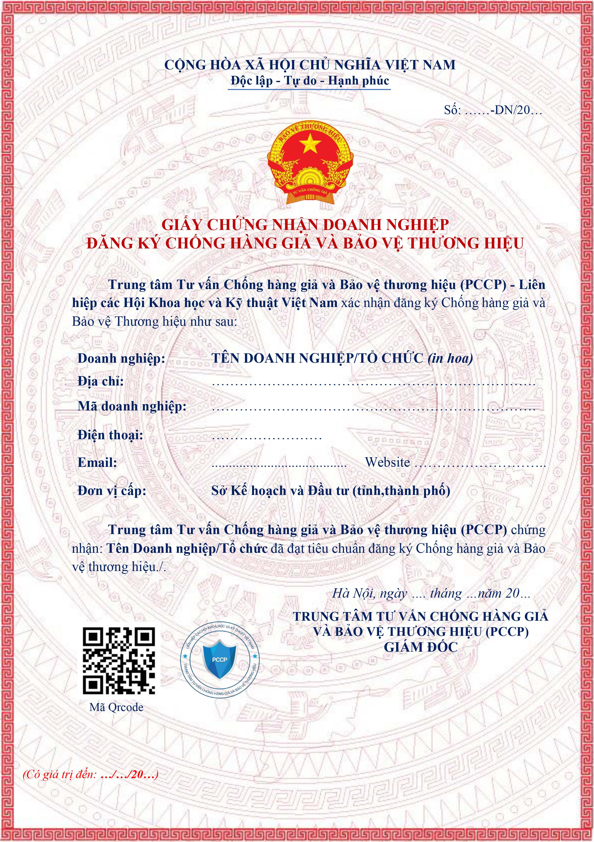
Mẫu 2: 02/2022/TT-PCCP
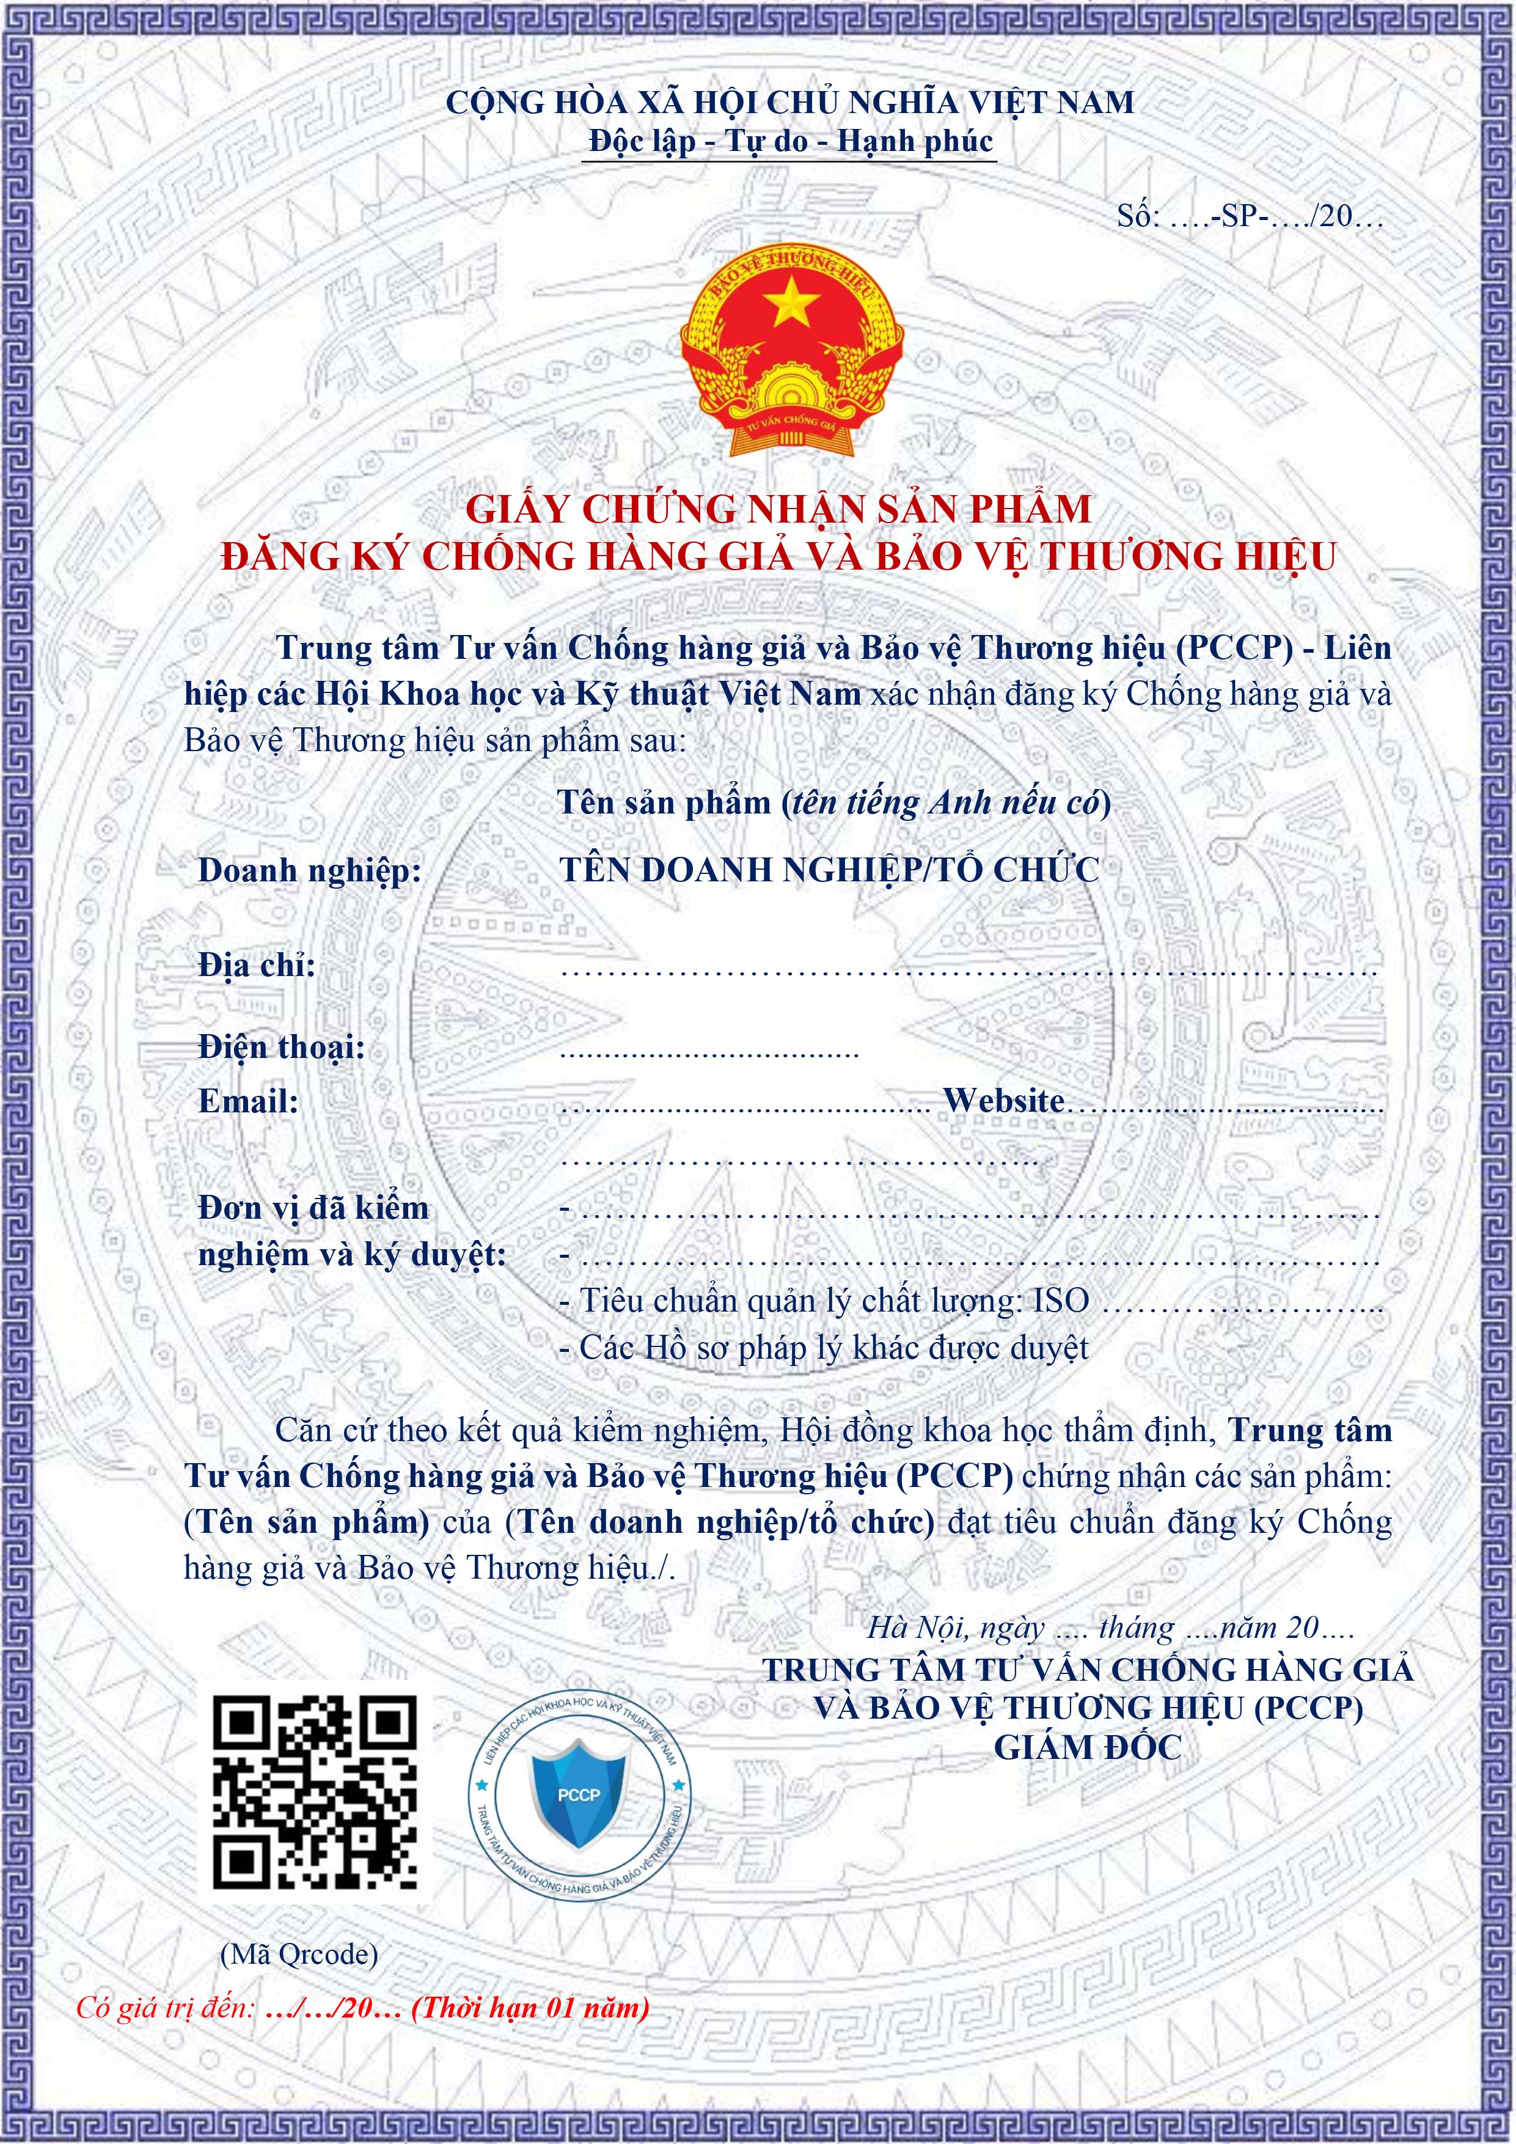

TÊN CƠ QUAN CHỦ QUẢN (nếu có) | CỘNG HÒA XÃ HỘI CHỦ NGHĨA VIỆT NAM
TÊN DOANH NGHIỆP, TỔ CHỨC | Độc lập - Tự do - Hạnh phúc  . . . . . , ngày tháng năm 20…
Mẫu 3: 03/2022/TT-PCCP
ĐƠN XIN CẤP GIẤY CHỨNG NHẬN DOANH NGHIỆP, TỔ CHỨC
ĐĂNG KÝ CHỐNG HÀNG GIẢ VÀ BẢO VỆ THƯƠNG HIỆU
Kính gửi: Trung tâm tư vấn Chống hàng giả và Bảo vệ thương hiệu (PCCP)
1. Tên doanh nghiệp, tổ chức:
- Tên đầy đủ bằng tiếng Việt:
- Tên viết tắt bằng tiếng Việt (nếu có):
- Tên đầy đủ bằng tiếng nước ngoài (nếu có):
- Tên viết tắt bằng tiếng nước ngoài (nếu có):
2. Trụ sở chính:
- Địa chỉ:
- Điện thoại: Email:
3. Cơ quan cấp phép doanh nghiệp, tổ chức:
- Mã số doanh nghiệp:
- Do: Cấp ngày:
4. Người đứng đầu:
- Họ và tên: Ngày sinh: Giới tính:
- Điện thoại: Email:
- CMND: số: nơi cấp: ngày cấp:
Đề nghị Trung tâm tư vấn Chống hàng giả và Bảo vệ thương hiệu xem xét cấp Giấy chứng nhận cho (Tên doanh nghiệp, tổ chức) đăng ký Chống hàng giả và Bảo vệ Thương hiệu.
5. Cam kết: Chịu trách nhiệm về tính chính xác, trung thực của nội dung hồ sơ đăng ký cấp giấy chứng nhận.
(Tên doanh nghiệp, tổ chức) ……………….. xin cam đoan thực hiện đúng các quy định tại các điều: 153;154;155;156;157;158;159;161 Bộ luật hình sự năm 2015 sửa đổi bổ sung 2017, Nghị định 185/2013/NĐ quy định chi tiết và hướng dẫn thi hành một số Điều: 213 của Luật Sở hữu trí tuệ năm 2005.
Nếu vi phạm, (Tên doanh nghiệp, tổ chức) xin hoàn toàn chịu trách nhiệm trước pháp luật.
NGƯỜI ĐẠI DIỆN CỦA DOANH NGHIỆP/TỔ CHỨC
(ký tên, đóng dấu)

Mẫu 4: 04/2022/TT-PCCP

TÊN CƠ QUAN CHỦ QUẢN (nếu có) | CỘNG HÒA XÃ HỘI CHỦ NGHĨA VIỆT NAM
TÊN DOANH NGHIỆP, TỔ CHỨC | Độc lập - Tự do - Hạnh phúc  . . . . . , ngày tháng năm 20..
ĐƠN XIN CẤP GIẤY CHỨNG NHẬN SẢN PHẨM
ĐĂNG KÝ CHỐNG HÀNG GIẢ VÀ BẢO VỆ THƯƠNG HIỆU
Kính gửi: Trung tâm tư vấn Chống hàng giả và Bảo vệ thương hiệu (PCCP)
1. Tên doanh nghiệp, tổ chức:
- Tên đầy đủ bằng tiếng Việt:
- Tên viết tắt bằng tiếng Việt (nếu có):
- Tên đầy đủ bằng tiếng nước ngoài (nếu có):
- Tên viết tắt bằng tiếng nước ngoài (nếu có):
2. Trụ sở chính:
- Địa chỉ:
- Điện thoại: Email:
3. Cơ quan cấp phép doanh nghiệp, tổ chức:
- Mã số doanh nghiệp:
- Do: Cấp ngày:
4. Người đứng đầu:
- Họ và tên: Ngày sinh: Giới tính:
- Điện thoại: Email:
- CMND: số: nơi cấp: ngày cấp:
(Hộ chiếu: số: nơi cấp: ngày cấp:
đối với người nước ngoài).
Đề nghị Trung tâm tư vấn Chống hàng giả và Bảo vệ thương hiệu xem xét Cấp Giấy chứng nhận Sản phẩm Đăng ký Chống hàng giả và Bảo vệ Thương hiệu:
5. Sản phẩm đăng ký:

TT | Tên sản phẩm | Đơn vị | Nước sản xuất | Ghi chú
6. Cam kết:
- Chịu trách nhiệm về tính chính xác, trung thực của nội dung hồ sơ đăng ký cấp giấy chứng nhận.
(Tên doanh nghiệp, tổ chức) ……………….. xin cam đoan thực hiện đúng các quy định tại các điều: 153;154;155;156;157;158;159;161 Bộ luật hình sự năm 2015 sửa đổi bổ sung 2017, Nghị định 185/2013/NĐ quy định chi tiết và hướng dẫn thi hành một số Điều: 213 của Luật Sở hữu trí tuệ năm 2005.
Nếu vi phạm, (Tên doanh nghiệp, tổ chức) xin hoàn toàn chịu trách nhiệm trước pháp luật.

NGƯỜI ĐẠI DIỆN CỦA DOANH NGHIỆP/TỔ CHỨC
(ký tên, đóng dấu)

TÊN CƠ QUAN CHỦ QUẢN (nếu có) | CỘNG HÒA XÃ HỘI CHỦ NGHĨA VIỆT NAM
TÊN DOANH NGHIỆP, TỔ CHỨC | Độc lập - Tự do - Hạnh phúc  . . . . . , ngày tháng năm 20..
Mẫu 5: 05/2022/TT- PCCP
ĐƠN ĐỀ NGHỊ
Thay đổi, bổ sung, cấp lại Giấy chứng nhận đăng ký
Chống hàng giả và Bảo vệ Thương hiệu

Kính gửi: Trung tâm tư vấn Chống hàng giả và Bảo vệ thương hiệu

1. Tên doanh nghiệp/tổ chức:
2. Trụ sở chính:
- Địa chỉ:
- Điện thoại: Email:
3. Cơ quan cấp phép doanh nghiệp, tổ chức:
- Mã số doanh nghiệp:
- Do: Cấp ngày:
4. Người đứng đầu:
- Họ và tên: Ngày sinh: Giới tính:
- Điện thoại: Email:
- CMND: số: nơi cấp: ngày cấp:
(Hộ chiếu: số: nơi cấp: ngày cấp:
đối với người nước ngoài).
Đề nghị Trung tâm tư vấn Chống hàng giả và Bảo vệ thương hiệu xem xét và cấp lại Giấy chứng nhận đăng ký Chống hàng giả và Bảo vệ Thương hiệu, với lý do cụ thể sau: ………………………...…………………………………...
……………………………………………………………………………… ……………………………………………………………………………………
(Tên doanh nghiệp, tổ chức) xin cam đoan thực hiện đúng các quy định tại các điều: 153;154;155;156;157;158;159;161 Bộ luật hình sự năm 2015 sửa đổi bổ sung 2017, Nghị định 185/2013/NĐ quy định chi tiết và hướng dẫn thi hành một số Điều: 213 của Luật Sở hữu trí tuệ năm 2005.
Nếu vi phạm, (Tên doanh nghiệp, tổ chức) xin hoàn toàn chịu trách nhiệm trước pháp luật.
NGƯỜI ĐẠI DIỆN CỦA DOANH NGHIỆP/TỔ CHỨC
(ký tên, đóng dấu)

TÊN CƠ QUAN CHỦ QUẢN (nếu có) | CỘNG HÒA XÃ HỘI CHỦ NGHĨA VIỆT NAM
TÊN DOANH NGHIỆP, TỔ CHỨC | Độc lập - Tự do - Hạnh phúc  . . . . . , ngày tháng năm 20..
Mẫu 6: 06/2022/TT-PCCP
ĐƠN ĐĂNG KÝ SỬ DỤNG MÃ QRCODE ĐỂ
CHỐNG HÀNG GIẢ VÀ BẢO VỆ THƯƠNG HIỆU CHO SẢN PHẨM
Kính gửi: Trung tâm tư vấn Chống hàng giả và Bảo vệ thương hiệu (PCCP)
1. Tên doanh nghiệp, tổ chức (Tên đầy đủ bằng tiếng Việt)
2. Trụ sở chính:
- Địa chỉ:
- Điện thoại: Email:
3. Cơ quan cấp phép doanh nghiệp, tổ chức:
- Mã số doanh nghiệp:
- Do: Cấp ngày:
4. Người đứng đầu:
- Họ và tên: Ngày sinh: Giới tính:
- Điện thoại: Email:
- CMND: số: nơi cấp: ngày cấp:
(Hộ chiếu: số: nơi cấp: ngày cấp:
đối với người nước ngoài).
Đề nghị Trung tâm tư vấn Chống hàng giả và Bảo vệ thương hiệu xem xét và Cấp mã Qrcode để sử dụng trong việc in tem chống hàng giả và bảo vệ thương hiệu cho sản phẩm với số lượng cụ thể tại mục 5.
5. Sản phẩm đăng ký:

TT | Tên sản phẩm | Đơn vị | Nước sản xuất | Số lượng | Ghi chú

Hình thức đăng ký sử dụng:
5.1. Tem chống hàng giả cố định định danh cho 01 dòng sản phẩm.
5.2. Tem chống hàng giả biến đổi cho từng sản phâm, sản xuất, phân phối theo số lượng.
5.3 In lên sản phẩm, bao bì
5.4 Sử dụng trên các phương tiện truyền thông khác (website, banner, sách...)‍.
5.5 Khác: ………………………………………………………………………

Chúng tôi hiểu rằng đây là tài sản bảo mật chỉ dành cho chủ doanh nghiệp sử dụng với mục đích là in tem chống hàng giả và các hoạt động khác được Pháp luật cho phép.
6. Cam kết:
Công ty không sử dụng hay cung cấp cho đơn vị khác khi chưa được Trung tâm tư vấn Chống hàng giả và Bảo vệ thương hiệu cho phép để dùng vào mục đích khác. Nếu vi phạm Công ty xin cam kết chịu hoàn toàn trách nhiệm trước pháp luật.
(Tên doanh nghiệp, tổ chức) ……………….. xin cam đoan thực hiện đúng các quy định tại các điều: 153;154;155;156;157;158;159;161 Bộ luật hình sự năm 2015 sửa đổi bổ sung 2017, Nghị định 185/2013/NĐ quy định chi tiết và hướng dẫn thi hành một số Điều: 213 của Luật Sở hữu trí tuệ năm 2005.
Nếu vi phạm, (Tên doanh nghiệp, tổ chức) xin hoàn toàn chịu trách nhiệm trước pháp luật.

NGƯỜI ĐẠI DIỆN CỦA DOANH NGHIỆP/TỔ CHỨC
(ký tên, đóng dấu)

Mẫu 7: 07/2022/TT-PCCP

LIÊN HIỆP CÁC HỘI KHOA HỌC  VÀ KỸ THUẬT VIỆT NAM  TRUNG TÂM TƯ VẤN CHỐNG HÀNG GIẢ  VÀ BẢO VỆ THƯƠNG HIỆU | CỘNG HÒA XÃ HỘI CHỦ NGHĨA VIỆT NAM  Độc lập - Tự do - Hạnh phúc
HỒ SƠ CẤP PHÉP ĐĂNG KÝ CHỐNG HÀNG GIẢ
VÀ BẢO VỆ THƯƠNG HIỆU

- Hồ sơ cấp phép Doanh nghiệp đăng ký chống hàng giả và Bảo vệ thương hiệu
- Đơn đăng ký theo mẫu có ký đóng dấu của người đại diện doanh nghiệp trước Pháp luật. (Mẫu 03/2022/TT-PCCP)
- Bản sao đăng ký kinh doanh (Giấy phép đăng ký kinh doanh dành cho doanh nghiệp trong tình trạng đang hoạt động)
- Logo doanh nghiệp (thể hiện trên cổng đăng ký của PCCP)
- Hồ sơ cấp phép Sản phẩm đăng ký chống hàng giả và Bảo vệ thương hiệu
- Đơn đăng ký sản phẩm (Mẫu 04/2022/TT-PCCP)
- Hình ảnh sản phẩm (tối thiểu 03 ảnh theo kích thước tiêu chuẩn, thể hiện trên cổng đăng ký PCCP)
- Bản mô tả sản phẩm (tính năng, thành phần, công dụng, ngày sản xuất, hạn sử dụng…)
- Giấy chứng nhận về sản phẩm theo quy định của pháp luật (đã được công chứng);
- Nhãn sản phẩm và mẫu sản phẩm kèm theo;
- Công bố chất lượng sản phẩm do doanh nghiệp ban hành;
- Các Hồ sơ cấp phép khác cho doanh nghiệp, sản phẩm đăng ký;
- Hồ sơ thẩm định bổ sung (nếu yêu cầu) bao gồm:
- Thông tin đầy đủ của nhà sản xuất, nhà phân phối (giấy đăng ký kinh doanh);
- Thông tin đơn vị cấp tem chống giả và truy xuất nguồn gốc sản phẩm (Nếu có);
- Tở khai hải quan, CO, CQ đối với hàng hóa nhập khẩu.
- Các hồ sơ, tài liệu khác liên quan.

Mẫu 8: 08/2022/TT-PCCP

TÊN CƠ QUAN CHỦ QUẢN (nếu có) | CỘNG HÒA XÃ HỘI CHỦ NGHĨA VIỆT NAM
TÊN DOANH NGHIỆP, TỔ CHỨC | Độc lập - Tự do - Hạnh phúc  . . . . . , ngày tháng năm 20..
ĐƠN ĐỀ NGHỊ TƯ VẤN
CHỐNG HÀNG GIẢ VÀ BẢO VỆ THƯƠNG HIỆU CHO SẢN PHẨM

Kính gửi: Trung tâm tư vấn Chống hàng giả và Bảo vệ thương hiệu (PCCP)
1. Tên doanh nghiệp, tổ chức (Tên đầy đủ bằng tiếng Việt)
2. Trụ sở chính:
- Địa chỉ: ………………………………………………………………...
- Điện thoại: ………………… Email: …………………………...
3. Mã ID DN: …………………… Cấp ngày: ……………………….
4. Người đứng đầu:
- Họ và tên: …………………………… ………………………………..
- Điện thoại: …………………………Email:
- CMND: số: nơi cấp: ngày cấp:
Đề nghị Trung tâm tư vấn Chống hàng giả và Bảo vệ thương hiệu tư vấn cho (doanh nghiệp/Tổ chức) về các vấn đề liên quan đến chống hàng giả và bảo vệ thương hiệu chúng tôi.
Thông tin yêu cầu tư vấn bảo hộ như sau: ………………………………………………………………………………………………………………………………………………………………………………………………………………………………………………………………………………………………………………………………………………………………………………………………………………………………………………………………………………………………………………………………………………
NGƯỜI ĐẠI DIỆN CỦA DOANH NGHIỆP/TỔ CHỨC
(ký tên, đóng dấu)

Mẫu 9: 08/2022/TT-PCCP

LIÊN HIỆP CÁC HỘI KHOA HỌC  VÀ KỸ THUẬT VIỆT NAM  TRUNG TÂM TƯ VẤN CHỐNG HÀNG GIẢ  VÀ BẢO VỆ THƯƠNG HIỆU | CỘNG HÒA XÃ HỘI CHỦ NGHĨA VIỆT NAM  Độc lập - Tự do - - Hạnh phúc  ..……o0o………
BẢNG PHÍ, LỆ PHÍ CHO DOANH NGHIỆP, SẢN PHẨM ĐĂNG KÝ CHỐNG HÀNG GIẢ VÀ BẢO VỆ THƯƠNG HIỆU

Trung tâm tư vấn Chống hàng giả và Bảo vệ thương hiệu (PCCP) ban hành biểu phí và lệ phí như sau:

- ĐỐI VỚI DOANH NGHIỆP ĐĂNG KÝ
Đơn vị tính: VNĐ
STT | GIẤY CHỨNG NHẬN | MÃ QR CODE | THỜI HẠN SỬ DỤNG | MỨC PHÍ
1 | 01 | 01 | 01 năm | 5.000.000

- ĐỐI VỚI SẢN PHẨM, DỊCH VỤ, THƯƠNG HIỆU
Đơn vị tính: VNĐ
STT | GIẤY CHỨNG NHẬN | MÃ QR CODE | THỜI HẠN SỬ DỤNG | MỨC LỆ PHÍ
1 | 01 | 01 | 1 năm | 299.000

Lưu ý:

- Biểu phí và lệ phí trên áp dụng cho 01 Doanh nghiệp, 01 sản phẩm, dịch vụ, thương hiệu đăng ký đã bao gồm VAT
- Thời hạn cấp Giấy chứng nhận và mã Qrcode có hiệu lực sử dụng trong vòng 01 năm. Hết thời gian quy định Trung tâm sẽ thông báo bằng email trước 15 ngày đến Doanh nghiệp, tổ chức, cá nhân để tiến hành làm thủ tục cấp lại theo quy định.
- Đối với các Doanh nghiệp tạm dừng, không tiếp tục hoạt động kinh doanh, không có đơn xin cấp lại sau thời gian quy định, Trung tâm tiến hành thu hồi Giấy chứng nhận và mã Qrcode đã cấp. Hồ sơ cấp đăng ký không hoàn lại và giấy chứng nhận cũng như mã Qrcode đã cấp không có giá trị Pháp lý kể từ thời điểm hết hiệu lực.

